Teil 1: Fledermäuse in Bayern (30 min)

Ablauf
- „Arbeitsblatt_Schüler.dox/.pdf“ in Einzelarbeit bearbeiten: Aufgaben 1 und 2
  - Informationstexte lesen
  - „Fledermausrätsel.pdf“ bearbeiten
  - Gemeinsame Besprechung des „Fledermausrätsel_Lösung.pdf“
- Aufgabe 3 (siehe Konzept)

Konzept
Dauer | Struktur |  |  | Material
7 min | Vorwissen, Informieren | Lesen | Grundlagen der Fledermausbiologie | Informationstext: Fledermäuse in Bayern
5 min | Verarbeiten | Beantworten | Das im Text präsentierte Wissen soll beim Beantworten der Fragen angewandt werden. | Arbeitsblatt  „Das Fledermaus-rätsel“
5 min | Auswerten | - | Besprechung der Lösung. | Lösungsblatt
5 min | Verarbeiten | Ermitteln | Hinleiten: Übergang zum spezifischen Thema „Fledermausruf“ | Aufgabe 3: Magneten/Tesa,
5 min | Auswerten | - | Überprüfen der gefundenen Wörter | vorbereitete Karten

- Lösung zur Aufgabe 2: Siehe Anhang „Fledermausrätsel_Lösung.pdf“
- Lösung zur Aufgabe 3: Diese Begriffe am besten vorher auf Karteikarten vorbereiten und auf Zuruf an die Tafel hängen.
- (akustisches Radar) - Echo
- Ultraschalllaute - Hörbild
- Echoortung - Ortungslaute
- Ultraschallrufe - Lautstärke
- Schallkegel - Schalldruck

Teil 2: Der Ruf einer Fledermaus (60 min)

Ablauf
- Erarbeitung des Hintergrundwissens zu hörbaren Schallfrequenzen und Ultraschall
  - „Ruf_der_Fledermaus.pptx/.pdf“ Frequenzen hören: Aufgabe 4
    - Entweder gemeinsam in der Klasse abspielen oder
    - Als Hausaufgabe zur Vorbereitung der Doppelstunde kann auch das Video 1 zum hörbaren Frequenzbereich für den Menschen (https://www.youtube.com/watch?v=qNf9nzvnd1k) gemeinsam mit Aufgabe 4 aufgegeben werden. Dies spart ca. 5-7 Minuten im Unterricht.
    - ACHTUNG: Empfohlen wird für Video 1 eine Wiedergabegeschwindigkeit von 0.5 x ab der Minute 1:21, damit die Frequenz ordentlich notiert werden kann.
  - Präsentation der Aufnahmemöglichkeiten von Fledermausrufen durch die Lehrkraft:
„Ruf_der_Fledermaus.pptx/.pdf“: Slide 3-5
- Restliches Arbeitsblatt ab Aufgabe 5 in Zweier-Gruppen bearbeiten und ggf. als Hausaufgabe aufgeben. Am Ende sollte die Fledermausart bestimmt sein.

Konzept
Dauer | Struktur |  |  | Material
20 min | Vorwissen, Informieren |  | Grundlagen zu Ultraschall und Rufaufnahmen verstehen und lernen | PowerPoint Präsentation „Ruf_der_Fledermaus.pptx“  funktionierende YouTube Videos!  Folie 1-4
10 min | Pause | - | - | -
3 min | Informieren |  | Fledermausrufe wie ein Profi bestimmen: Automatische Lautanalysen | PowerPoint Präsentation „Ruf_der_Fledermaus.pptx“  Folie 5
5 min | Verarbeiten | Hören, Zuordnen | Unterscheidung von verschiedenen Rufen einer Art
20 min | Puffer, Gruppen-arbeit, Hausauf-gabe | Gruppenarbeit,  Diskutieren, Protokollieren | Gruppenarbeit, wissenschaftlich eine Rufsequenz auswerten | Arbeitsblatt, Anmerkungen in rot im Zusatzmaterial „Journalartikel_feeding_buzz.pdf“

Aufgabe 5 und 6C: Die Hörbeispiele müssen entweder für die Schülerinnen und Schüler zur Verfügung gestellt werden oder gemeinsam in der Klasse gehört werden.
Die folgende Zuordnung ist für die Lehrkraft zur Übersicht:
- Fledermausruf_HB_1: Ortungsruf (= Fledermausruf_HB_Y)
- Fledermausruf_HB_2: Final-Buzz
- Fledermausruf_HB_3: Sozialruf
- Fledermausruf_HB_4: Myotis (andere Gattung) (= Fledermausruf_HB_X)
= schwerere Aufgabe oder Transferaufgabe zum Denken
Aufgabe 6 Lösung:
- Um welche Rufsequenz handelt es sich? Kreuze an.
X Ortungsruf Sozialruf „Feeding-Buzz“

- Spiele Hörbeispiel „Fledermausruf_HB_X“ und „Fledermausruf_HB_Y“ ab. Hörst Du einen Unterschied? Finde heraus, ob es sich um einen frequenzmodulierten oder konstant-frequenten Fledermausruf handelt.

Fledermausruf_HB_X: =Fledermausruf_HB_4: Myotis (andere Gattung)
Fledermausruf_HB_Y: =Fledermausruf_HB_1: Ortungsruf

- Der Ruf der gesuchten Fledermausart ist zum Ende der Rufe hin::

stark frequenzmoduliert X schwächer frequenzmoduliert

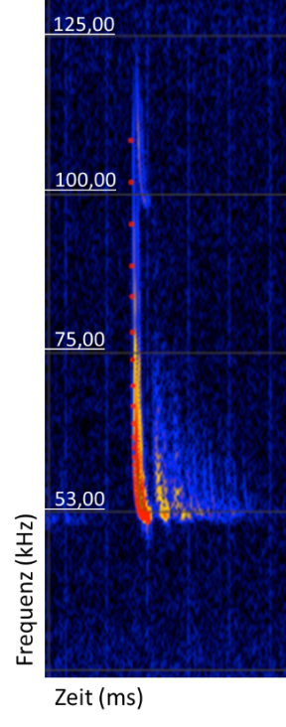
- Im Beispielbild siehst Du, welche Informationen aus dem Sonagramm herausgelesen werden können. Bestimme die benannten Parameter für einen Ruf der Rufsequenz der gesuchten Fledermausart – der Ruf wir nun von Dir „vermessen“. Anhand dieser präzisen Vermessungen kann der Ruf verschiedenen Gattungen und bei einer guten Aufnahme sogar Arten zugewiesen werden. Zusätzlich werden in der Praxis noch ein Oszillogramm (Lautabstand, Lautdauer) und ein Schallpegelspektrum (Lautstärke der Rufe) zur genaueren und zuverlässigen Bestimmung herangezogen.
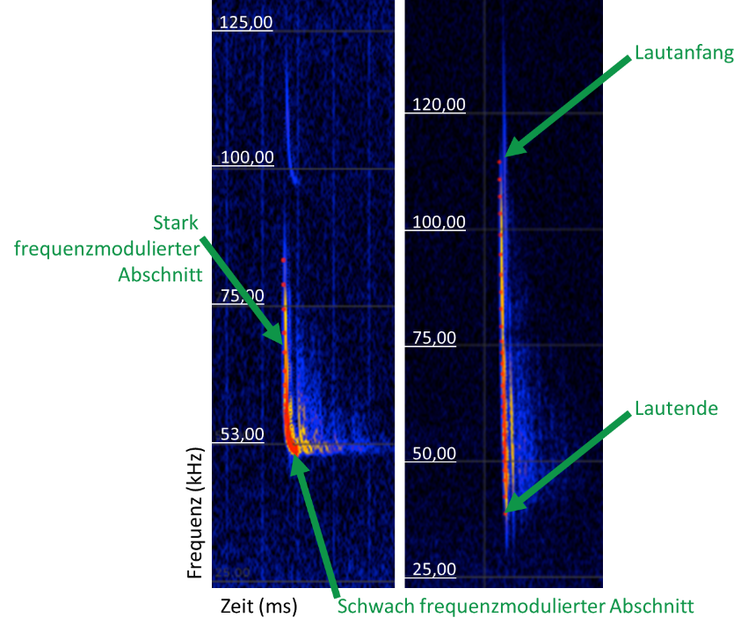
Beispielrufe Ruf der gesuchten Fledermaus

Der Ruf der gesuchten Fledermaus hat ein schwach frequenzmoduliertes Rufende. Dieses liegt sicher unter 53 kHz. Der Lautanfang ist unterhalb von 100 kHz und das Lautende entspricht dem kHz-Level der schwach modulierten Endfrequenz des Rufes.

- Sehe Dir den zweiten Beispielruf an. Was sind hier die Charakteristika. Was kannst Du sicher aus dem Ruf im Vergleich zum Ruf der gesuchten Fledermaus schließen?

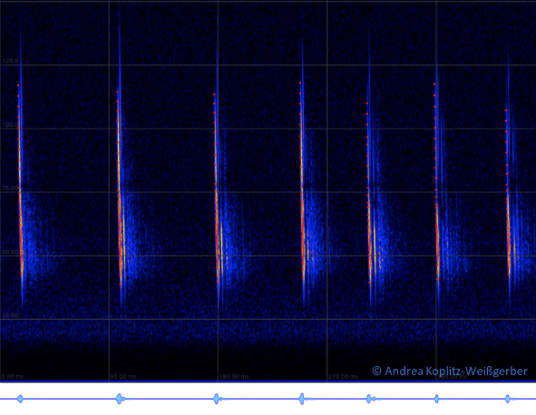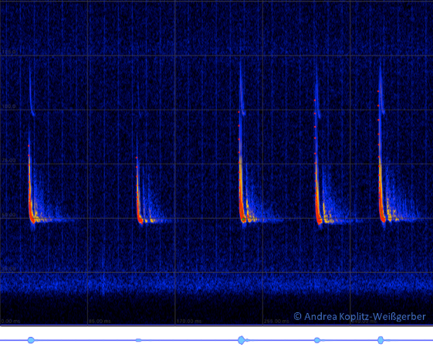
Beispielruf Ruf der gesuchten Fledermaus
Der Beispielruf ist nicht schwach, sondern stark frequenzmoduliert in allem Abschnitten. Im Gegensatz dazu sind die Rufe der gesuchten Fledermausart im ersten Abshcnitt stark, im Endabschnitt schwach, frequenzmoduliert.
Der Lautanfang des Beispielsrufes liegt bei höheren Frequenzen und das Lautende bei niedrigeren Frequenzen als bei der gesuchten Fledermausart.
Man kann daraus schließen, dass es sich um eine Rufsequenz einer anderen Fledermausart handelt.

BONUS: Es handelt sich vermutlich um eine Fledermausart einer ganz anderen Gattung.

- Finde nun mithilfe der gesammelten Informationen heraus, von welcher Fledermausart die Rufsequenz stammt. Verwende hierfür den Bestimmungsschlüssel.
Ein Bestimmungsschlüssel dient als Hilfe dazu, Merkmale von Lebewesen aufeinanderfolgend abzufragen. So gelangt man strukturiert zu einem Ergebnis. Dieses ist im Idealfall dann die korrekte
Tier-, Pflanzen-, oder Pilzart. Tipp: Frage immer „Der Ruf ist…“ und beende den Satz mit den Optionen in jedem Kasten. Streiche diejenigen Optionen eines Knotenpunktes aus, die nicht zur gesuchten Rufsequenz passen und folge dem „Baum“ weiter.
Die gesuchte Fledermausart, deren Individuum die gegebene Rufsequenz ausgestoßen hat, ist:
Zwergfledermaus.
(Pipistrellus pipistrellus)

Sie gehört zur Gattung
Pipistrellus.

Zu welcher Gattung gehört die Beispielruf-sequenz aus Aufgabe 6E?
Myotis

BONUS: Eine konkretere Bestimmung ist mit gegebenen Auswertungs-grundlagen nicht möglich. Es müssen Oszillogramme und Schallpegelsprektren herangezogen werden. Auch werden hohe Frequenzen vom BatCorder nicht ordentlich aufgezeichnet. Die Rufe varrieren auch je nach Umgebung innerhalb der Arten. Diese Rufe wurden in einer Reithalle in Bayern aufgenommen.

